哈尔滨工业大学（深圳）
专业课程设计
课程设计指导书
任务1 户用离网光伏发电系统设计

使用说明
本指导书用于帮助学生完成户用离网光伏发电系统课程设计。指导书给出设计顺序、计算方法、选型原则和检查要求，但不提供唯一设备型号和最终答案。学生应使用本人分配的城市、负荷区间和产品资料完成计算。
课程设计不是把若干设备简单连接起来。前一步的结果通常是后一步的输入，设备选定后还需要重新核查原来的计算。例如，逆变器效率会影响蓄电池容量，组件参数会影响串联数量，电池模块规格会影响并联数量、母排和成本。因此，报告中应保留完整的计算过程，不能只写最终型号。
建议按以下顺序完成设计：
- 确定负荷和24 h运行安排；
- 整理太阳能资源和环境温度；
- 确定系统组成和主要电压等级；
- 计算蓄电池容量并选择电池模块；
- 计算光伏阵列容量和组件串并联数量；
- 选择MPPT控制器和离网逆变器；
- 计算线缆并配置保护、防雷和接地；
- 完成屋面、支架和设备间布置；
- 绘制三张工程图纸；
- 完成实验、成本分析、报告和最终复核。

1 设计条件和系统组成

1.1 统一设计条件
任务1采用完全离网的供电方式。交流负荷为单相220 V、50 Hz，直流侧采用48 V级磷酸铁锂蓄电池。蓄电池自主供电时间按2 d进行基准设计，3 d情况只用于观察可靠性和成本变化。光伏容量按最不利设计月确定。
每名学生选择一个中国地级市。太阳能资源、环境温度、屋面条件和产品型号由学生查找。交流侧关键负荷日用电量按任务书分配，控制在6.5～8.5 kWh/d。所有数据均应标明来源和日期。

1.2 系统组成
典型户用离网光伏发电系统由光伏方阵、直流保护、MPPT控制器、蓄电池及BMS、离网逆变器、交流配电和负荷组成，见图1。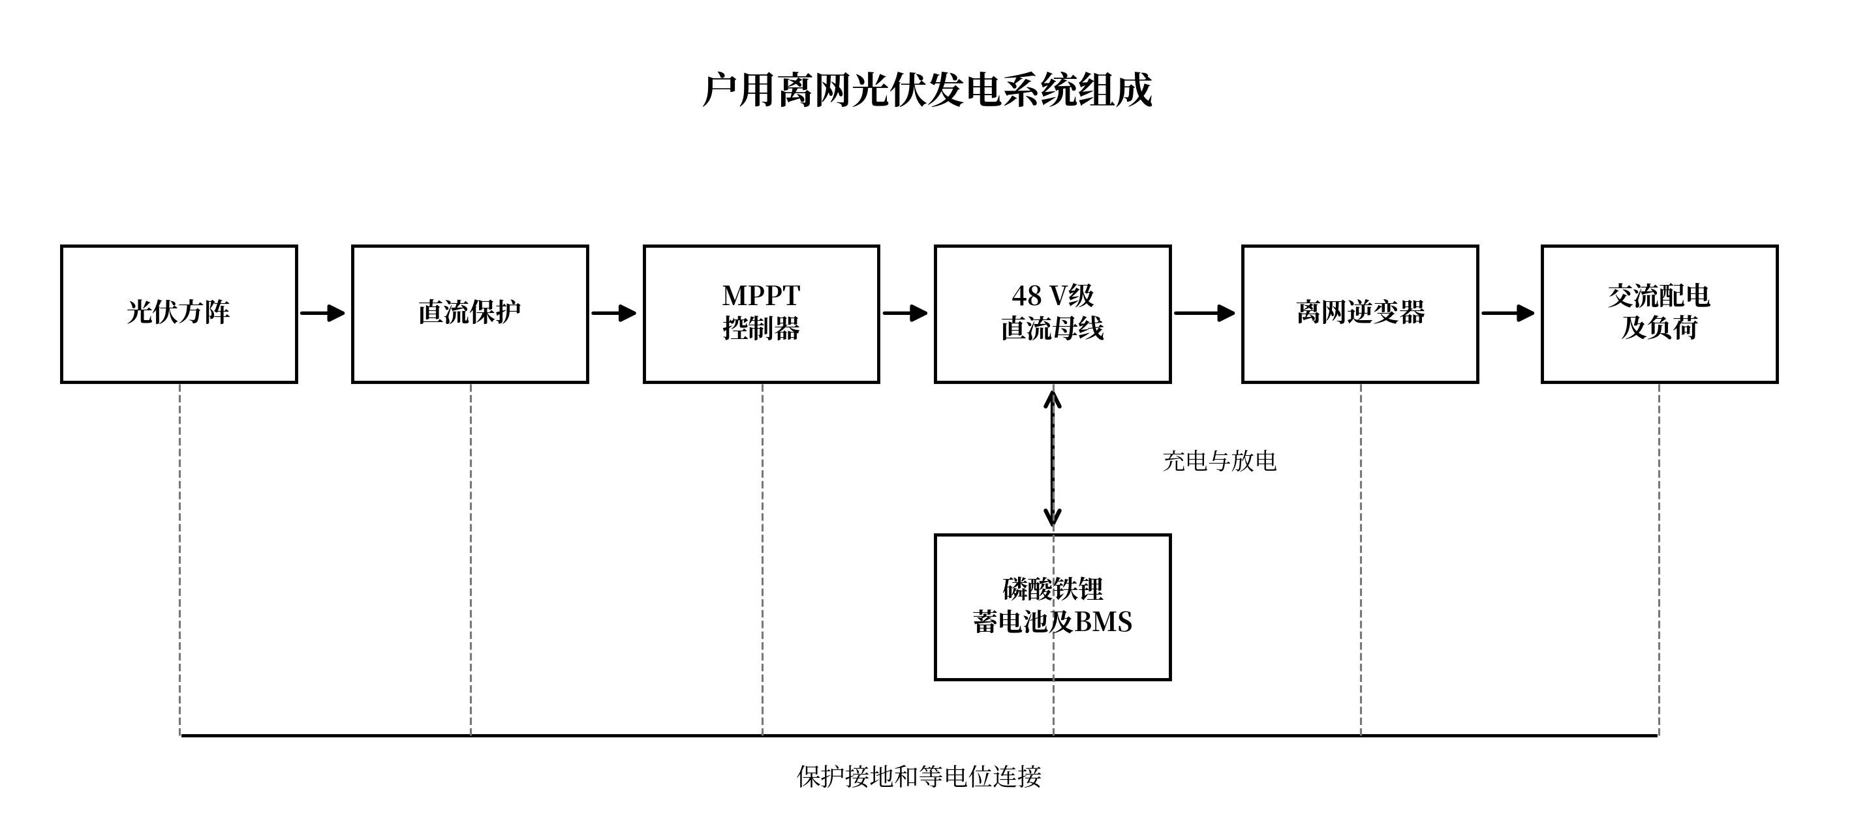
图 1 户用离网光伏发电系统组成
光伏方阵在有光照时发电。MPPT控制器使组件工作在适当的电压和电流范围内，并向蓄电池充电。蓄电池承担白天和夜间的能量平衡。离网逆变器将直流电转换为220 V交流电。直流和交流回路分别配置隔离、过流、浪涌和接地保护。
设计时应分清三个电气位置：光伏输入侧、48 V级蓄电池侧和220 V交流负荷侧。同一功率在不同电压下对应的电流不同，不能把一侧的电流直接用于另一侧设备选型。

2 家庭关键负荷计算

2.1 为什么采用负荷范围
原资料给出的7.663 kWh/d可以代表一种普通家庭运行方式，但它由一组特定的设备和运行时间得到，不应作为全班唯一输入。本课程将交流侧关键负荷控制在6.5～8.5 kWh/d。这样既能保证设计规模接近，又能让学生根据设备能效、空调使用时间和生活习惯形成不同方案。
负荷调查应优先采用设备铭牌、能效标识或厂家公开资料。对冰箱、空调等间歇运行设备，采用日耗电量通常比额定功率乘24 h更合理。额定功率仍应保留，用于最大同时功率和启动功率计算。
表1给出关键负荷类别和建议范围。各项范围用于帮助检查总量是否合理，不要求机械取中值。
负荷类别 | 必须考虑的设备 | 建议日用电量 | 说明
制冷和空调 | 冰箱、1台高效空调 | 3.3～5.0 kWh/d | 空调是差异最大的负荷，应说明运行时段
照明 | LED照明 | 0.3～0.6 kWh/d | 应给出灯具数量和晚间使用时间
通信和信息设备 | 路由器、电视机、计算机、手机 | 0.8～1.4 kWh/d | 路由器按全天运行，其他设备按时段运行
基本炊事 | 电饭煲、电热水壶、油烟机 | 0.7～1.2 kWh/d | 应考虑炊事设备是否同时工作
生活辅助 | 洗衣机、小型水泵、待机负荷 | 0.5～1.0 kWh/d | 水泵和洗衣机应安排运行时间

2.2 日用电量
对第$i$项设备，按功率和运行时间计算的日用电量为：
$$E_{i}=P_{i}t_{i}k_{i}$$
式中，$E_{i}$的单位为kWh/d，$P_{i}$的单位为kW，$t_{i}$的单位为h/d，$k_{i}$为运行系数。交流侧日用电量为：
$$E_{AC}=\sum_{i=1}^{n}{E_{i}}$$
若系统中另有经批准的直流负荷，折算到蓄电池侧的设计日用电量为：
$$E_{L}=\frac{E_{AC}}{η_{inv}}+E_{DC}$$
如果后续蓄电池公式已经单独考虑逆变器效率，则此处应继续使用交流侧日用电量$E_{AC}$，不得重复除以逆变器效率。报告必须说明采用哪一种能量口径，并在全文保持一致。
负荷合计应满足任务书分配的区间。若合计偏低，应检查是否遗漏空调、冰箱和待机负荷；若合计偏高，应检查空调运行时间是否过长，是否加入了本任务不要求的大功率电热负荷。

2.3 最大同时功率
逆变器额定功率由同一时段内实际工作的负荷决定。学生应建立24 h负荷运行表，以30 min或1 h为一个时段。第$j$个时段的负荷功率为：
$$P_{j}=\sum_{i=1}^{n}{P_{i}}k_{ij}$$
最大同时功率为：
$$P_{max}=max\left(P_{j}\right)$$
应至少检查晚间空调和照明同时运行、炊事设备集中使用、洗衣机或水泵启动等情形。电热水壶与电饭煲可以通过运行安排错峰，但必须在24 h运行表中体现，不能只在文字中说明。

2.4 短时冲击功率
冰箱压缩机、空调和水泵可能产生短时启动电流。第$m$项启动负荷的短时功率可近似写为：
$$P_{s,m}=k_{s,m}P_{m}$$
系统短时功率为启动设备功率和同一时段其他运行负荷之和：
Psur=Ps,m+i≠m​Pikij
启动倍数$k_{s,m}$和持续时间应采用厂家资料。若设备为变频空调或带软启动控制，不应套用传统定频电机的高启动倍数。
本章结束时，学生应得到个人负荷清单、交流侧日用电量、24 h运行表、最大同时功率和短时冲击功率。这些结果分别用于蓄电池、光伏阵列和逆变器设计。

3 太阳能资源和环境参数

3.1 数据来源
太阳能资源可以采用NASA POWER、PVGIS、国家气象科学数据中心或地方气象资料。报告应记录设计城市、经纬度、数据来源、统计时间范围、水平面或倾斜面辐照量、环境温度和查询日期。不同来源的数据不得在没有说明的情况下混合使用。
光伏容量计算优先采用组件安装平面的月平均日辐照量。若只有水平面数据，应说明倾斜面换算方法和安装倾角。峰值日照时数按下式计算：
$$H_{T,m}=\frac{G_{POA,m}}{G_{STC}}$$
式中，$G_{POA,m}$为第$m$月安装平面的日平均辐照量，单位为kWh/(m²·d)；$G_{STC}=1$ kW/m²。数值上，$H_{T,m}$的小时数与以kWh/(m²·d)表示的辐照量数值相同。

3.2 最不利设计月
负荷全年不变时，峰值日照时数最低的月份通常是最不利月份。若空调负荷随季节变化，应按月比较负荷与太阳能资源：
$$R_{m}=\frac{E_{AC,m}}{H_{T,m}}$$
$R_{m}$最大的月份作为容量设计的重点月份。学生应避免只看年平均辐照量，因为年平均值可能掩盖冬季或雨季的供能不足。

3.3 温度参数
低温会提高光伏组件开路电压，高温会降低最大功率点电压。设计城市的最低环境温度用于控制器耐压校核，最高环境温度用于估算组件最高工作温度。组件温度可以采用NOCT近似：
$$T_{c}=T_{a}+\frac{NOCT-20}{800}G$$
式中，$T_{c}$为组件温度，$T_{a}$为环境温度，$G$为组件表面辐照度，单位为W/m²。该式只用于课程设计初算，若厂家提供更合适的温度模型，应优先采用厂家资料。
资源分析完成后，将最终数据记录在表2中。表中先填写计算结果，随后在正文解释为什么选择该月份和倾角。
数据项目 | 采用值 | 单位 | 来源和说明
设计城市及坐标
最不利设计月 |  | 月
设计面峰值日照时数 |  | h/d
最低环境温度 |  | ℃
最高环境温度 |  | ℃
组件估算最高温度 |  | ℃
安装朝向和倾角 |  | °

4 能量损失和计算口径

4.1 能量与功率的区别
日用电量决定蓄电池和光伏阵列的容量，最大同时功率和短时冲击功率决定逆变器及部分线缆的功率和电流等级。二者不能互相代替。一个功率较大的电热水壶每天只运行几分钟，对日用电量影响不大，却可能决定逆变器的瞬时负荷。

4.2 损失的处理
光伏组件输出到交流负荷之间包括线缆、控制器、蓄电池和逆变器等损失。可将综合效率写为：
$$η_{sys}=η_{PV}η_{wire}η_{MPPT}η_{ch}η_{dis}η_{inv}$$
各项效率应与公式所覆盖的能量路径一致。若软件输出已经包含组件温度、失配和线缆损失，手算时不应再次乘相同损失系数。若蓄电池容量公式已经除以逆变器效率，前面的日用电量就不再重复折算。
建议在报告中画出个人方案的能量流向，并在每个转换环节标明采用的效率。这样可以检查是否遗漏或重复计算损失。

5 蓄电池容量和组合方式

5.1 采用48 V级系统的原因
户用离网系统的连续功率通常达到数千瓦。若采用12 V或24 V系统，同一功率下的直流电流较大，线缆截面、电压降、端子和保护器件要求随之增加。48 V级蓄电池可以降低直流电流，并与常见户用离网逆变器和磷酸铁锂电池模块匹配。因此，本任务统一采用48 V级系统。

5.2 标称能量
以交流侧日用电量为输入时，所需蓄电池标称能量为：
$$E_{bat,min}=\frac{E_{AC}N_{A}K_{R}}{DOD η_{dis} η_{inv} K_{T}}$$
式中，$N_{A}$为自主供电天数，基准值为2 d；$K_{R}$为容量储备系数；$DOD$为允许放电深度；$η_{dis}$为蓄电池放电效率；$η_{inv}$为逆变器效率；$K_{T}$为低温或可用容量修正系数。
若采用安时表示，蓄电池组容量为：
$$C_{bat,min}=\frac{1000E_{bat,min}}{V_{nom}}$$
式中，$E_{bat,min}$的单位为kWh，$V_{nom}$的单位为V，$C_{bat,min}$的单位为Ah。
以$E_{AC}=7.5$ kWh/d为方法示例，取$N_{A}=2$ d、$K_{R}=1.10$、$DOD=0.85$、$η_{dis}=0.95$、$η_{inv}=0.93$、$K_{T}=0.95$，得到：
$$E_{bat,min}=\frac{7.5×2×1.10}{0.85×0.95×0.93×0.95}=23.13 \text{kWh}$$
该示例只说明计算方法。学生应替换为个人负荷、产品效率和温度修正值。

5.3 串联和并联
电池串联后电压相加，容量Ah不变；并联后电压不变，容量和允许电流相加。51.2 V磷酸铁锂完整模块通常已经在内部采用16个3.2 V单体串联，并配置BMS。对48 V级系统，完整模块在系统层面通常采用1串，按需要增加并联模块，见图2。
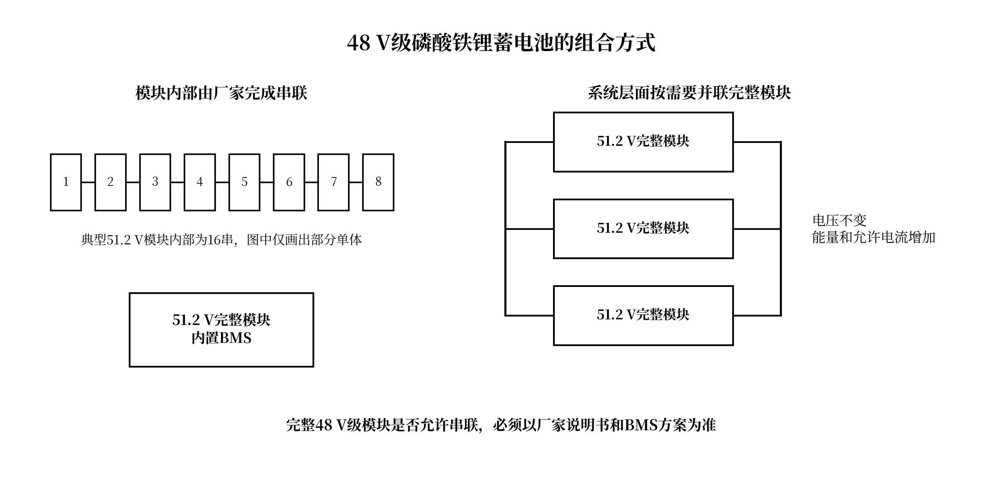
图 2 48 V级磷酸铁锂蓄电池的组合方式
对允许外部串联的低压模块，串联数量为：
$$N_{S}=ceil\left(\frac{V_{sys}}{V_{mod}}\right)$$
对51.2 V完整模块，本任务通常取$N_{S}=1$。若厂家没有明确说明完整模块允许串联，学生不得自行串联。
单个模块的标称能量为：
$$E_{mod}=\frac{V_{mod}C_{mod}}{1000}$$
按能量确定的并联数量为：
$$N_{P,E}=ceil\left(\frac{E_{bat,min}}{N_{S}E_{mod}}\right)$$

5.4 放电和充电电流
逆变器在最低允许蓄电池电压下的连续直流电流为：
$$I_{dis}=\frac{P_{inv}}{V_{bat,min}η_{inv}}$$
按连续放电电流确定的并联数量为：
$$N_{P,dis}=ceil\left(\frac{I_{dis}}{I_{mod,dis}}\right)$$
光伏最大充电电流近似为：
$$I_{chg}=min\left(\frac{P_{PV}η_{MPPT}}{V_{bat,chg}}, I_{ctrl,out,max}\right)$$
按充电电流确定的并联数量为：
$$N_{P,chg}=ceil\left(\frac{I_{chg}}{I_{mod,chg}}\right)$$
最终并联数量取能量、连续放电和充电要求中的最大值：
$$N_{P}=max\left(N_{P,E},N_{P,dis},N_{P,chg}\right)$$
短时冲击电流应另行检查。还应核查BMS通信、单模块充放电截止电压、厂家允许的并联数量、支路熔断器或断路器、总保护和隔离装置。并联支路应采用等长、等截面的线缆或对称母排连接。

5.5 选型和成本判断
前述示例若选择51.2 V、100 Ah模块，单模块能量为5.12 kWh，按能量需要5个模块并联，总标称能量为25.60 kWh。若选择51.2 V、200 Ah模块，则需要3个模块，总标称能量为30.72 kWh。第二种方案模块数量较少，但储能余量较大，不一定更便宜。
正确的比较方法是将模块价格、BMS、支路保护、母排、电池柜和安装成本一并计算，同时检查连续电流和厂家并联限制。实际选定标称能量原则上不宜超过最低计算值的1.25倍。若由于产品规格造成更大余量，应在报告中说明原因。
3 d敏感性分析的容量约为2 d基准容量的1.5倍：
$$\frac{E_{bat,3d}}{E_{bat,2d}}=\frac{3}{2}=1.5$$
该结果用于说明可靠性提高所带来的成本变化，不要求把3 d方案作为最终配置。
表3用于记录最终蓄电池设计结果。表前应先给出上述计算过程。
项目 | 计算或选定结果 | 产品允许值 | 结论
最低标称能量
模块型号及单模块能量
串联数量和并联数量
实际标称能量
连续放电电流
短时放电电流
最大充电电流
BMS和并联限制

6 光伏阵列容量和串并联设计

6.1 阵列容量
最不利设计月所需光伏阵列容量为：
$$P_{PV,min}=\frac{E_{AC}K_{PV}}{H_{T,min}η_{path}}$$
式中，$K_{PV}$为容量储备系数，$H_{T,min}$为最不利月峰值日照时数，$η_{path}$为从光伏阵列到交流负荷的综合路径效率。各损失只应计算一次。
确定初始容量后，应按逐月供能量进行复核：
$$E_{PV,m}=P_{PV}H_{T,m}η_{path}$$
若最不利月份的供能量明显不足，应增加阵列容量或提出有计算依据的负荷管理措施。离网系统不能依靠公共电网补足长期能量缺口。

6.2 组件温度修正
低温开路电压为：
$$V_{oc,cold}=V_{oc,STC}\left[1+β_{Voc}\left(T_{min}-25\right)\right]$$
高温最大功率点电压为：
$$V_{mp,hot}=V_{mp,STC}\left[1+β_{Vmp}\left(T_{c,max}-25\right)\right]$$
电压温度系数应转换为每摄氏度的小数。例如，$-0.29\%/^{∘}\text{C}$应写为$-0.0029/^{∘}\text{C}$后再代入公式。

6.3 串联数量
组件串联数量的下限由高温最大功率点电压和控制器MPPT最低电压决定：
$$N_{S,min}=ceil\left(\frac{V_{MPPT,min}}{V_{mp,hot}}\right)$$
串联数量的上限由低温开路电压和控制器最大输入电压决定：
$$N_{S,max}=floor\left(\frac{V_{ctrl,max}}{V_{oc,cold}}\right)$$
还应检查低温或常温最大功率点电压不超过MPPT上限。只有当$N_{S,min}≤N_{S,max}$时，组件和控制器之间才存在可行的串联数量，见图3。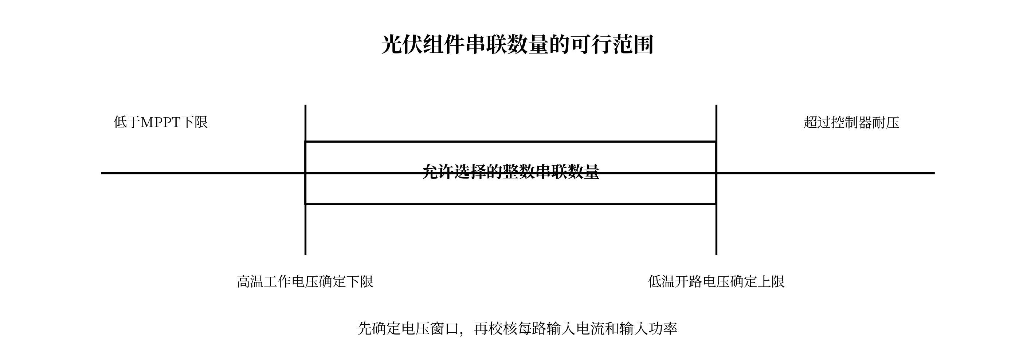
图 3 光伏组件串联数量的可行范围

6.4 并联数量和电流
选定整数串联数量$N_{S}$后，并联数量为：
$$N_{P,PV}=ceil\left(\frac{P_{PV,min}}{N_{S}P_{mpp}}\right)$$
实际装机容量为：
$$P_{PV}=N_{S}N_{P,PV}P_{mpp}$$
阵列最大功率点电流和短路电流分别为：
$$I_{mpp,array}=N_{P,PV}I_{mpp}$$
$$I_{sc,array}=N_{P,PV}I_{sc}$$
多路MPPT控制器应按每一路连接的组串数量分别校核，不能只检查全部阵列的总功率。输入短路电流的安全系数应采用控制器说明书或所用标准的规定。
表4用于汇总最终光伏阵列设计结果。
项目 | 计算结果 | 设备允许值 | 结论
最不利月所需容量
组件型号和额定功率
低温开路电压
高温最大功率点电压
每串组件数量
并联组串数量
阵列实际装机容量
每路输入电流和功率

7 MPPT控制器和离网逆变器

7.1 MPPT控制器
MPPT控制器的光伏输入侧和蓄电池输出侧具有不同的电压和电流，见图4。忽略小量损失时，两侧功率接近守恒：
$V_{PV}I_{PV}η_{MPPT}=V_{bat}I_{chg}$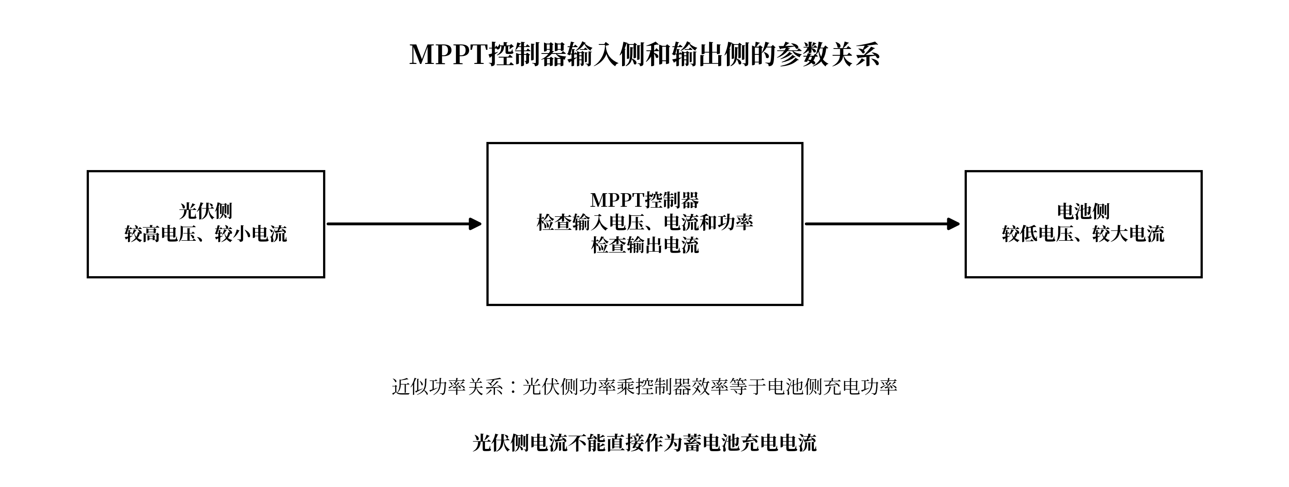
图 4 MPPT控制器输入侧和输出侧的参数关系
高压、较小电流的光伏组串经过MPPT降压后，可能在48 V蓄电池侧形成较大的充电电流。因此，不能使用光伏侧短路电流选择控制器的输出电流。
控制器至少应满足以下条件：
- 最低温度下组串开路电压低于最大光伏输入电压；
- 高温和低温工作电压位于MPPT工作范围内；
- 每路短路电流和最大功率点电流低于允许输入值；
- 每路光伏功率低于允许输入功率；
- 蓄电池侧最大充电电流低于控制器、蓄电池和BMS的允许值；
- 充电电压和充电曲线适合所选磷酸铁锂电池。

7.2 离网逆变器
逆变器额定功率按最大同时功率和合理裕量选择：
$$P_{inv,r}≥K_{P}P_{max}$$
逆变器短时功率应满足：
$$P_{inv,sur}\left(t\right)≥P_{sur}\left(t\right)$$
学生应同时比较功率和持续时间。某产品能够在10 ms内提供较高峰值，不代表它可以承受水泵数秒的启动过程。
逆变器最低输入电压下的直流电流为：
$$I_{inv,max}=\frac{P_{inv,r}}{V_{bat,min}η_{inv}}$$
该电流用于电池主回路、总保护、母排和逆变器直流线缆设计。逆变器低压切断值应高于电池和BMS的保护下限，最高允许输入电压应高于电池充满时的最高电压。
表5用于记录控制器和逆变器的最终选择。填写前应在正文完成计算和比较。
设备 | 主要计算需求 | 选定产品参数 | 复核结论
MPPT控制器 | 输入电压、电流、功率和输出电流
离网逆变器 | 输入电压、连续功率和短时功率
蓄电池通信 | BMS协议和充放电控制
交流输出 | 单相220 V、50 Hz和输出波形

8 线缆、保护、防雷和接地

8.1 回路划分
至少应分别计算以下回路：光伏组件串线，组串或汇流点至MPPT控制器，控制器至蓄电池母排，蓄电池至逆变器，逆变器至交流配电箱，以及交流末端负荷回路。不同回路的电压和设计电流不同，不能用一种线缆代替全部回路计算。
导体允许载流量应满足：
$$I_{b}≤I_{n}≤I_{z}$$
式中，$I_{b}$为设计电流，$I_{n}$为保护器件额定电流，$I_{z}$为考虑环境温度、敷设方式和成束修正后的导体允许载流量。

8.2 电压降
两线直流回路或单相交流回路的近似电压降为：
$$ΔU=\frac{2ρLI}{S}$$
相对电压降为：
$$δ_{U}=\frac{ΔU}{U_{n}}×100\%$$
式中，$L$为单程长度，$S$为导体截面积。电池至逆变器回路应采用最低电池电压计算相对电压降，不能除以220 V。计算得到的截面应向上选择标准规格，然后重新核算电压降和允许载流量。
表6用于记录主要回路的计算结果。
回路 | 设计电压和电流 | 长度 | 线缆型号与截面 | 电压降 | 保护器件
光伏组串
阵列至MPPT
MPPT至电池
电池至逆变器
逆变器至交流配电箱
交流末端回路

8.3 保护配置
光伏组串在有光时持续带电，蓄电池能够提供很大的短路电流。保护器件不能只按正常工作电流选择，还应检查直流或交流属性、额定工作电压、极数、开断能力、时间电流特性和温度降额。
系统电气主接线图的基本内容见图5。该图只表示应出现的设备和保护位置，学生仍需按照个人方案使用规范电气符号并标注实际参数。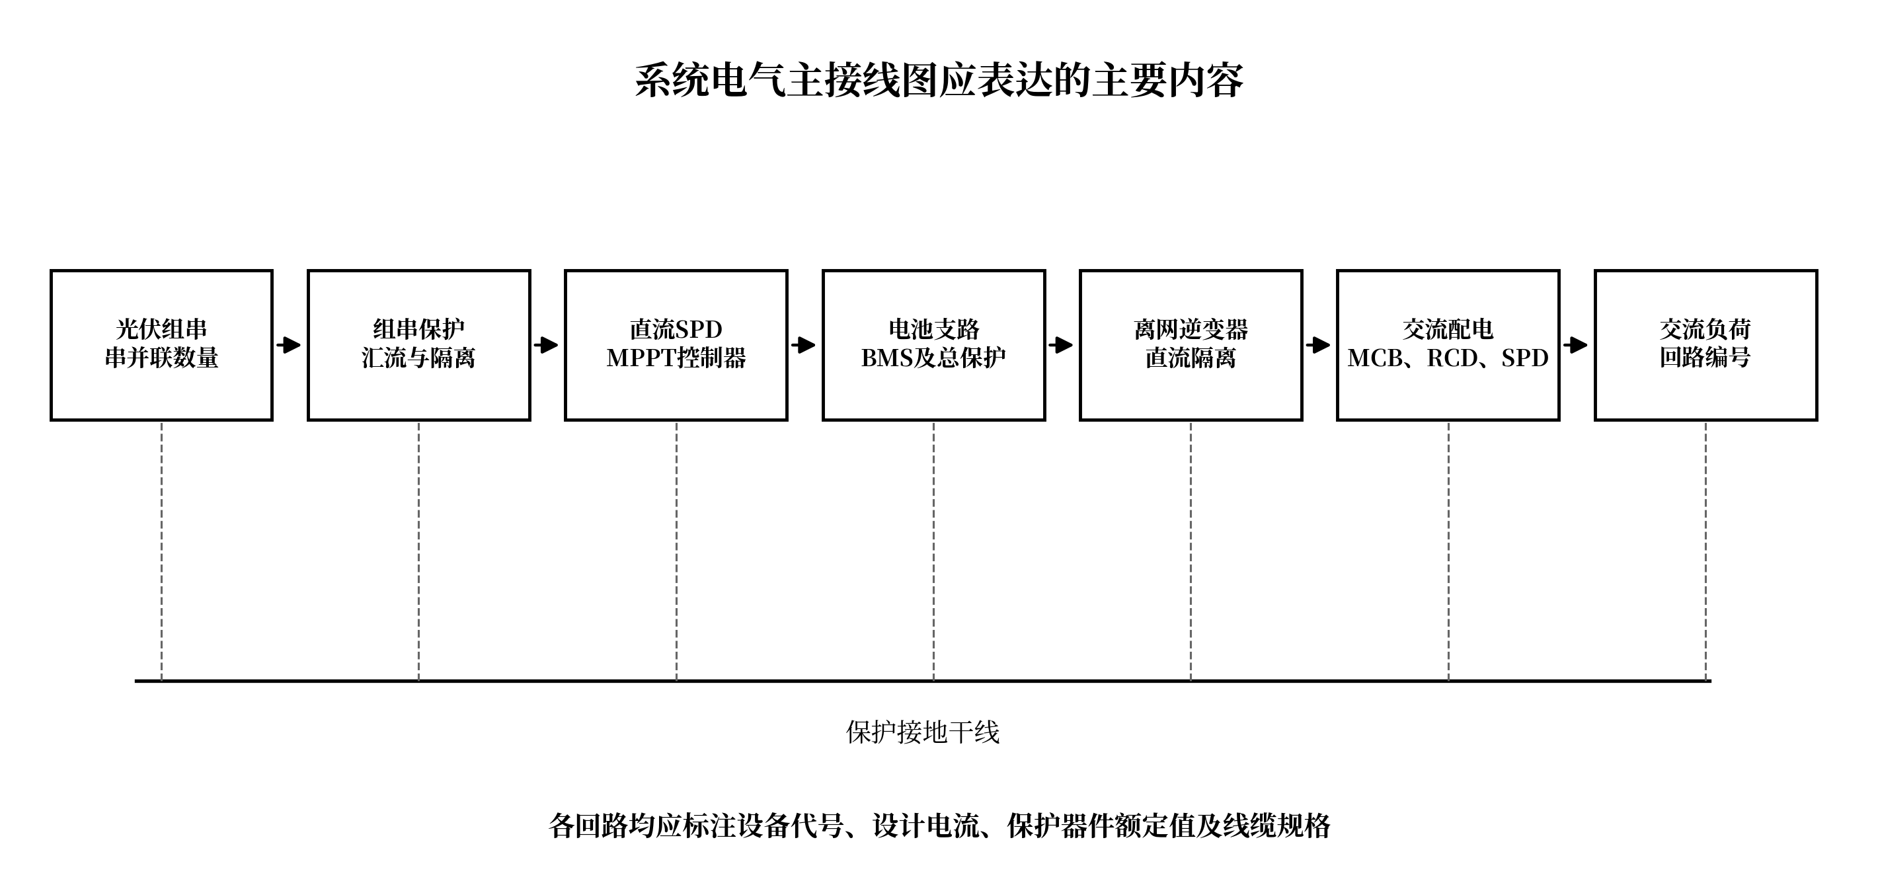
图 5 系统电气主接线图应表达的主要内容
光伏侧通常需要组串过流保护、直流隔离和直流浪涌保护。蓄电池每个并联支路应配置适合直流短路电流的保护装置，并设置总保护和检修隔离。交流侧应设置断路器、剩余电流保护和浪涌保护。保护器件之间应考虑选择性，避免一个末端故障使全部系统无选择跳闸。
组件边框、支架和设备金属外壳应可靠接入保护接地和等电位连接系统。课程设计可以采用教师给定的接地目标进行初步设计，但应说明实际工程还需根据建筑物防雷、接地型式、土壤条件和现行标准进行专项复核。

9 光伏支架和设备布置

9.1 光伏阵列布置
光伏阵列布置应从屋面实际尺寸出发。图中应标明屋面边界、方向、障碍物、排水位置、组件尺寸、行列数量、边缘距离、维护通道和线缆路径。组件优先朝向赤道方向，安装倾角应结合最不利月供能、全年发电和屋面条件确定。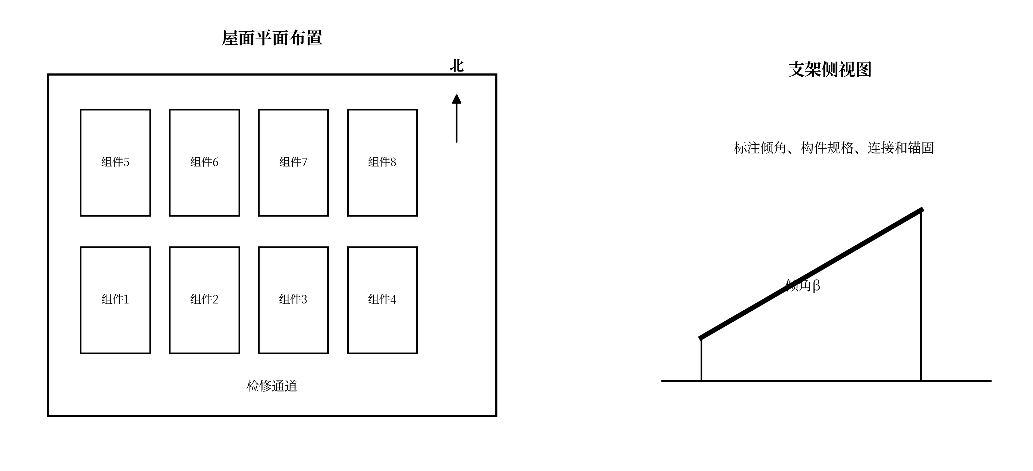
图 6 光伏阵列和支架布置的主要内容
对前后排倾斜组件，可用下式初步估算排间节距：
$$D=Lcosβ+\frac{Lsinβ}{tanα_{s}}$$
式中，$L$为组件斜面长度，$β$为安装倾角，$α_{s}$为选定校核时刻的太阳高度角。学生应说明校核日期和时刻。该简化式不能代替复杂障碍物和建筑阴影分析。

9.2 支架初步校核
课程设计范围内可根据教师给定或现行标准确定自重、风荷载和必要的雪荷载。对简支构件进行初步校核时，可采用：
$$M_{max}=\frac{wL_{b}^{2}}{8}$$
$$σ_{max}=\frac{M_{max}}{W}$$
$$f_{max}=\frac{5wL_{b}^{4}}{384EI}$$
式中，$w$为线荷载，$L_{b}$为构件跨度，$W$为截面抵抗矩，$E$为弹性模量，$I$为截面惯性矩。学生应给出构件材料、截面尺寸、荷载来源及强度和挠度判断。
课程设计中的简化计算不能直接作为实际屋面施工依据。真实工程还需由具备相应条件的专业人员复核屋面承载、锚固、防水和极端气象荷载。

9.3 设备间布置
蓄电池、控制器和逆变器应布置在干燥、通风、便于检修且不妨碍疏散的位置。蓄电池与逆变器之间的大电流直流回路应尽量短，但不能以牺牲散热和检修距离为代价。
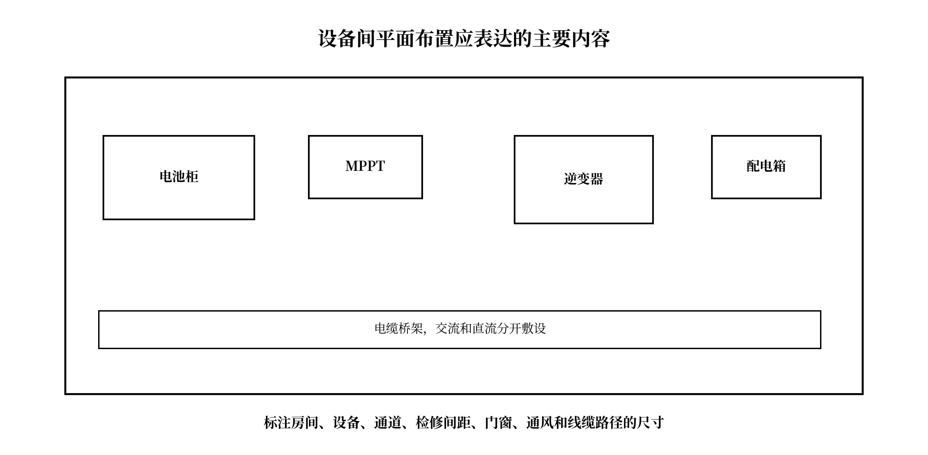图 7 设备间平面布置应表达的主要内容
图纸应标出房间和设备尺寸、设备与墙体的距离、门窗、通风、排水、线缆桥架、直流和交流分区、接地干线、消防和警示位置。电池不得布置在高温热源旁、日晒处、积水区或逃生通道内。

10 三张A3工程图纸
本章规定三张图纸各自解决的问题和最低内容，学生应先完成计算，再把同一组设备型号、数量和参数落实到三张图中。

10.1 通用要求
三张图纸统一采用A3图幅，原则上横向布置。图框、标题栏、图号、图名、比例、版本、日期、姓名和学号应齐全。电气符号、线型和文字大小应统一。设备代号应在三张图纸、报告和设备清单中保持一致。
图纸不是报告插图。学生应在可编辑制图软件中按实际尺寸和计算结果绘制，最终同时提交源文件和PDF。指导书中的示意图不得直接作为学生图纸提交。

10.2 T1-01系统电气主接线图
本图用于说明系统如何连接以及每个回路如何保护。图中必须包括：
- 光伏组件型号、每串数量、并联串数和组串编号；
- 组串熔断器或断路器、汇流或分支、直流隔离和直流SPD；
- MPPT控制器型号及主要输入、输出参数；
- 蓄电池模块、串并联数量、BMS、支路保护、总保护和隔离；
- 离网逆变器、直流隔离、交流配电箱和负荷回路；
- 各主要回路的电压、设计电流、线缆型号和截面；
- 保护接地、等电位连接和必要的警示说明。
图中不得把光伏输入电流标成蓄电池充电电流，不得把直流保护器件画成交流器件，也不得只画设备方框而省略保护和线缆参数。

10.3 T1-02光伏阵列及支架布置图
本图用于说明组件是否能够在屋面上合理安装。图中必须包括：
- 屋面边界、主要尺寸、指北针、障碍物和排水位置；
- 光伏组件外形尺寸、行列数量、编号、朝向和倾角；
- 行间距、屋面边缘距离和检修通道；
- 支架平面或立面、主要构件规格、连接方式和锚固位置；
- 阵列至设备间的直流线缆路径和穿屋面位置；
- 必要的荷载和防水说明。
组件数量、串并联关系和占地尺寸必须与计算结果一致。不能先随意排布组件，再修改计算结果使其相符。

10.4 T1-03设备间平面及安装接线图
本图用于说明设备能否安全安装和维护。图中必须包括：
- 房间长宽、门窗、通风和排水位置；
- 蓄电池柜、MPPT控制器、逆变器和配电箱的外形尺寸；
- 设备安装高度、检修距离、操作通道和门的开启范围；
- 直流和交流电缆桥架、穿墙位置和接线路径；
- 接地干线、消防器材、警示标识和紧急隔离位置；
- 设备编号及与主接线图对应的端子或回路编号。

11 光伏实验和数据处理

11.1 实验目的和安全要求
实验的目的不是获得一个固定效率值，而是学会正确测量光伏侧电压和电流，理解串并联、倾角、辐照度和温度对输出的影响，并判断测量结果是否合理。
实验前应检查仪器量程、直流极性、接线和负载状态。接线经指导教师确认后方可通电。改变串并联方式前必须断开电源，不得带电插拔连接器。
实验测点见图8。辐照度、组件温度、倾角、光伏侧电压和光伏侧电流应在同一时刻记录。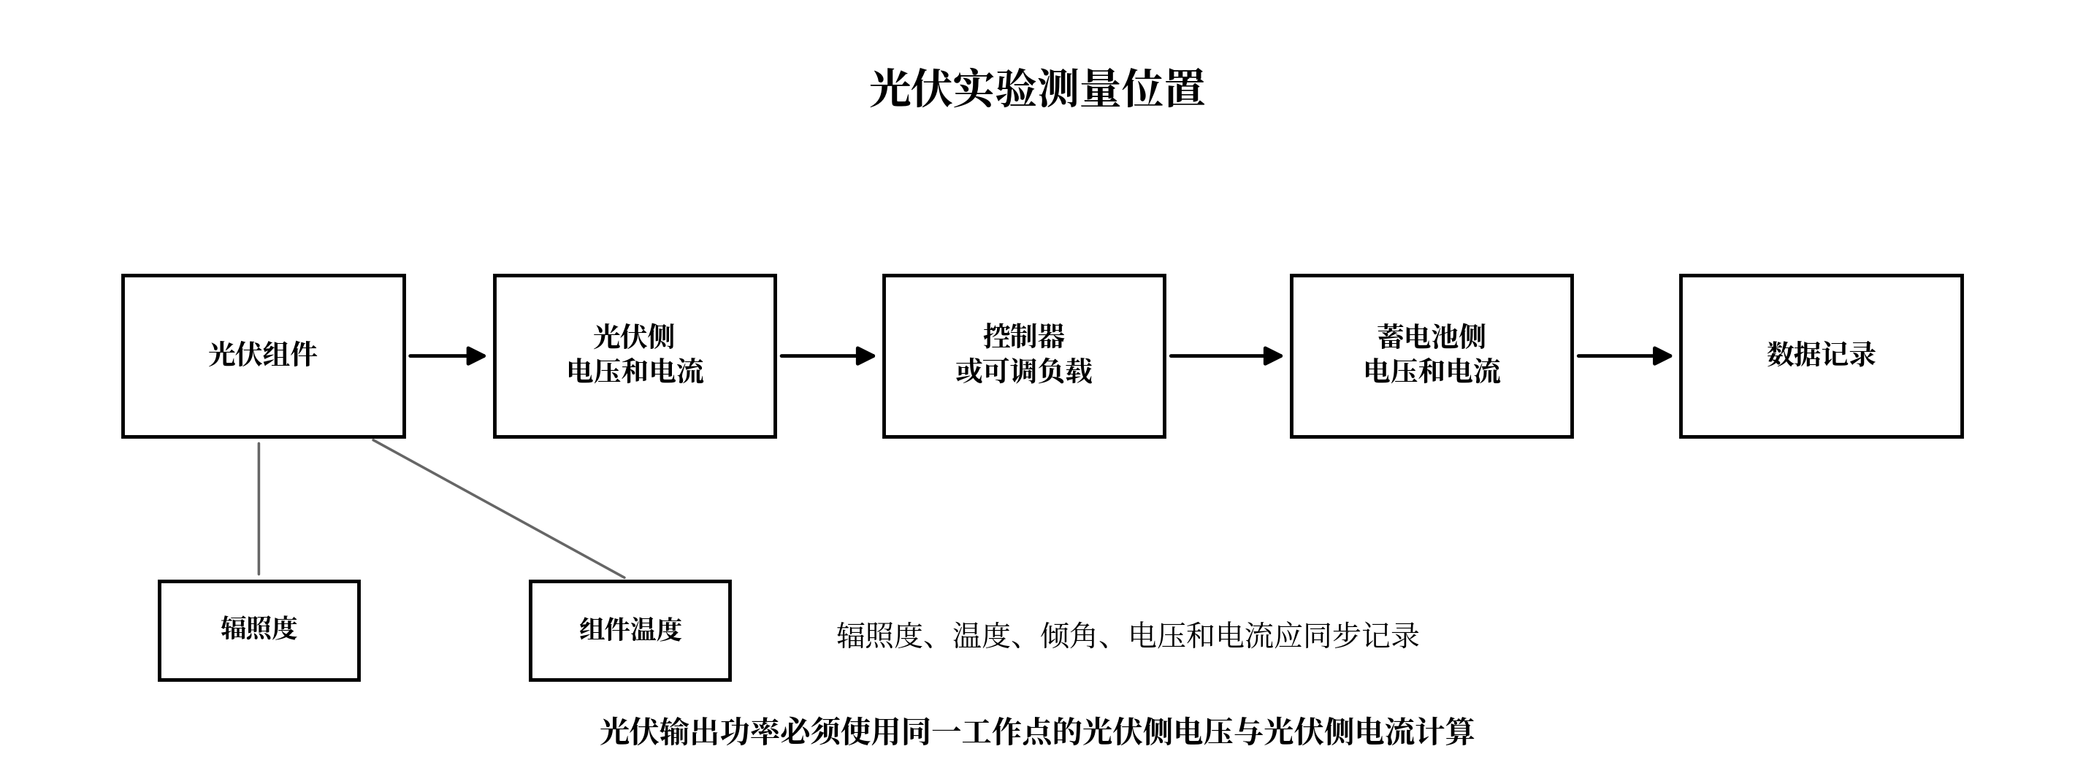
图 8 光伏实验测量位置

11.2 实验一 输出功率和瞬时效率
在稳定接线和给定倾角下，记录光伏侧电压$V_{PV}$、光伏侧电流$I_{PV}$、辐照度$G$、组件温度$T_{c}$和组件有效面积$A$。光伏输出功率为：
$$P_{PV}=V_{PV}I_{PV}$$
瞬时转换效率为：
$$η_{PV}=\frac{V_{PV}I_{PV}}{GA}×100\%$$
不得使用蓄电池电压$V_{bat}$乘以光伏侧电流$I_{PV}$计算光伏功率。控制器输入侧和输出侧电压不同，这种算法会把两个电气位置的数据混在一起。

11.3 实验二 串联和并联规律
在辐照度变化较小的时间内，分别测量单块组件、两块组件串联和两块组件并联时的电压与电流。串联后工作电压应近似增加，电流基本受单个组件限制；并联后工作电流应近似增加，电压基本不变。
若实测结果与上述规律差异较大，应检查两块组件的朝向、遮挡、温度、连接极性和负载工作点。不能只根据理论关系修改原始数据。

11.4 实验三 倾角影响
选择三个具有明显差异的倾角，在相近时间内依次测量输出。每次改变倾角后应重新记录辐照度。若辐照度变化较大，应比较单位辐照度输出：
$$P_{G}=\frac{P_{PV}}{G}$$
倾角实验的结论应说明实验日期、太阳位置和测量时间。某一时刻的最佳倾角不能直接等同于全年最佳安装倾角。

11.5 拓展实验 温度影响
温度实验重点观察开路电压或相同工作条件下电压随组件温度的变化。只有在辐照度相近或完成归一化处理时，才可比较不同温度数据。自然光条件下温度和辐照度往往同时变化，因此结论应说明实验限制。

11.6 原始记录和不确定度
原始数据先记录在表7中，不得只保留处理后的平均值。接法或倾角写入同一栏，便于不同实验共用记录格式。
时间 | 接法或倾角 | 辐照度/W·m⁻² | 组件温度/℃ | 光伏侧电压/V | 光伏侧电流/A
若电压和电流测量相互独立，功率的相对标准不确定度可近似为：
$$u_{r}\left(P\right)=\sqrt{u_{r}^{2}\left(V\right)+u_{r}^{2}\left(I\right)}$$
最终在表8中汇总每项实验的主要结果。表后应用文字解释现象、误差来源和结论适用范围。
实验 | 主要比较量 | 观察结果 | 误差或限制
输出功率和效率 | $P_{PV}$、$η_{PV}$
串联和并联 | 电压、电流、功率
倾角影响 | $P_{PV}$或$P_{G}$
温度影响（拓展） | $V_{oc}$与$T_{c}$

12 设备清单、成本和方案调整

12.1 设备清单
设备清单应覆盖主设备和安装辅材。只统计组件、电池和逆变器会低估系统成本。建议按表9整理。
类别 | 主要内容 | 数量 | 单价 | 小计和价格来源
光伏阵列 | 组件、连接器和组串线
支架 | 导轨、压块、紧固件和锚固件
控制和变换 | MPPT控制器、离网逆变器
蓄电池 | 电池模块、BMS、母排和电池柜
直流保护 | 熔断器、断路器、隔离和SPD
交流配电 | 配电箱、MCB、RCD和SPD
线缆和接地 | 直流线缆、交流线缆、桥架和接地材料
安装辅材 | 端子、标识、防水和防火材料
系统初始投资为：
Csys=i​nici
价格应采用同一时间基准，记录查询日期。课程设计不要求给出缺乏依据的短期投资回收期。

12.2 成本过高时的检查顺序
当方案成本明显偏高时，先检查负荷是否超过分配范围，空调运行时间是否合理；再检查是否把3 d作为基准容量，是否重复计算逆变器和蓄电池损失；随后检查电池模块粒度、并联支路数量、组件与控制器匹配及不必要的设备配置。
降低成本不能以取消保护、扩大允许放电深度、提高线缆电压降或超过厂家电流限值为代价。正确的方案应在满足同一负荷和安全条件下比较设备组合。

13 设计报告和最终检查

13.1 报告内容
课程设计报告建议按以下顺序编写：
- 摘要；
- 设计任务和基本条件；
- 家庭负荷和24 h运行安排；
- 太阳能资源和环境条件；
- 系统组成及能量损失；
- 蓄电池容量和组合方式；
- 光伏阵列容量和串并联设计；
- MPPT控制器和逆变器选型；
- 线缆、保护、防雷和接地；
- 光伏支架和设备布置；
- 实验和数据处理；
- 设备清单和成本分析；
- 结论；
- 参考资料和附录。
每一章应先说明设计依据和计算过程，再给出最终结果表。不能用设备参数表代替设计说明，也不能只写选中了某一型号而不说明原因。

13.2 数据一致性
提交前按表10检查报告、图纸和设备清单。发现不一致时，应确定最终采用的数据并同步修改所有文件。
检查对象 | 报告 | 图纸 | 设备清单 | 应一致的内容
光伏组件 | □ | □ | □ | 型号、数量、串并联和容量
MPPT控制器 | □ | □ | □ | 型号、数量、输入和输出参数
蓄电池 | □ | □ | □ | 模块型号、数量、能量和组合方式
离网逆变器 | □ | □ | □ | 型号、功率和输入输出电压
线缆 | □ | □ | □ | 回路、型号、截面和长度
保护器件 | □ | □ | □ | 位置、类型和额定值

13.3 常见问题
日用电量不能直接作为逆变器功率。光伏侧电流不能直接作为蓄电池充电电流。完整51.2 V模块不能在没有厂家依据时继续串联。最不利月不能用年平均太阳能资源代替。线缆计算不能只看载流量而忽略电压降。图纸不能只有设备方框而没有保护、线缆和参数。
当计算结果明显偏大或偏小时，应先检查单位、效率是否重复、百分数是否转换成小数、回路电压是否使用正确。不能因为结果不符合预期就直接修改输入数据。

14 主要参考资料
- GB/T 16895.32—2021，低压电气装置 第7-712部分：特殊装置或场所的要求 太阳能光伏电源系统。
- GB/T 32512—2016，光伏发电站防雷技术要求。
- GB/T 36276—2023，电力储能用锂离子电池。
- GB/T 34131—2023，电力储能用电池管理系统。
- GB 50797—2012，光伏发电站设计规范。
- GB 50217—2018，电力工程电缆设计标准。
- GB 50057—2010，建筑物防雷设计规范。
- IEC 62548-1:2023+A1:2025, Photovoltaic arrays — Part 1: Design requirements.
- NASA POWER和PVGIS太阳能资源数据。
- 所选光伏组件、蓄电池、MPPT控制器和离网逆变器厂家技术资料。

附录A 主要符号和单位
正文中各符号在第一次使用时已经说明。表11用于集中查阅，不应代替正文中的解释。
符号 | 含义 | 推荐单位
$$E_{AC}$$ | 交流负荷日用电量 | kWh/d
$$E_{bat,min}$$ | 蓄电池最低标称能量 | kWh
$$P_{PV}$$ | 光伏阵列额定功率 | kW
$$P_{max}$$ | 最大同时功率 | kW
$$P_{sur}$$ | 短时冲击功率 | kW
$$H_{T}$$ | 峰值日照时数 | h/d
$$N_{A}$$ | 自主供电天数 | d
$$DOD$$ | 允许放电深度 | 1或%
$$N_{S}$$ | 串联数量 | 个
$$N_{P}$$ | 并联数量 | 个
$$V_{oc}$$ | 光伏组件开路电压 | V
$$V_{mp}$$ | 最大功率点电压 | V
$$I_{sc}$$ | 光伏组件短路电流 | A
$$I_{mp}$$ | 最大功率点电流 | A
$$ΔU$$ | 回路电压降 | V
$$S$$ | 导体截面积 | mm²
$$G$$ | 辐照度 | W/m²
$$T_{c}$$ | 光伏组件温度 | ℃

